**PETTIME**

**W.P. 1.** Fase de Análisis

**Abstract:** This paper want to describe the analysis generated to the problem that pretend to solve PetTime so, to assess the feasibility of the software solution and the requirements to be considered for the proper execution of PetTime system.

**Resumen:** Este documento tiene como finalidad describir el análisis realizado al problema que pretende resolver PetTime, así mismo, evaluar la viabilidad de la solución informática y los requerimientos a tener en cuenta para la correcta ejecución del sistema PetTime.

**Problema a analizar:** El problema es que no existe un sistema de información que intercomunique propietarios de perros con personas particulares o instituciones que presten servicio de alojamiento temporal y cuidado de las mascotas.

**Pregunta de investigación:** ¿Existe una forma segura de dejar una mascota al cuidado de un tercero y que a su vez esto genere un modelo de negocio donde el amo gane tranquilidad, la mascota bienestar y el cuidador dinero?

**ANÁLISIS DEL PROBLEMA**

Para entrar en el análisis del problema, se tiene en cuenta el siguiente ejemplo:

Juan es un joven soltero que vive solo en un apartamento en el sector de Galerías y tiene un perro de raza Beagle como mascota. Es sábado y debe salir a hacer el mercado semanal, normalmente si no estuviese con Tony (así es como llama a su macota) iría al a la tienda de cadena en Galerías, pues es la de su preferencia; porque tiene precios menores que el promedio de almacenes que conoce. Sin embargo al no tener quien cuide de su mascota debe ir al centro pues a 15 minutos del centro hay una guardería para perros.

Actividades que tendrá que realizar Juan:

|  |  |  |  |
| --- | --- | --- | --- |
| **Descripción de la actividad** | **Tiempo Estimado** | **Precio de la actividad** | **Mapa del sitio** |
| Desplazarse hasta la guardería (desplazamiento aproximadamente 9 km en taxi) | 20 Min (taxi) | $10.000 | 1 |
| Desplazarse hasta el almacén de cadena para realizar el mercado (caminata 2 km) | 15 min | 0 | 1 |
| Realizar el mercado | 120 min | - | 1 |
| Transportarse hasta la guardería a recoger a Tony (en taxi) | 5 min (taxi) | $3.900 | 2 |
| Recoger la mascota (Revisar su mascota, ponerle el collar y pagar) | 5 min | $10.000 | 2 |
| Transportarse hasta su casa en taxi. | 20 min | $10.000 | 2 |
| TOTAL | 185 min | $33.900 |  |

Ruta realizada en el escenario anterior:

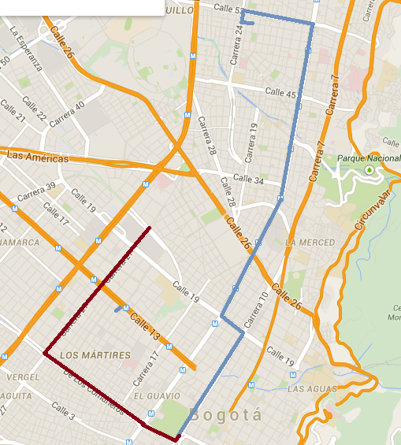

Guardería de Perros

Tienda de cadena

Casa de Juan

**Mapa del sitio 1.**

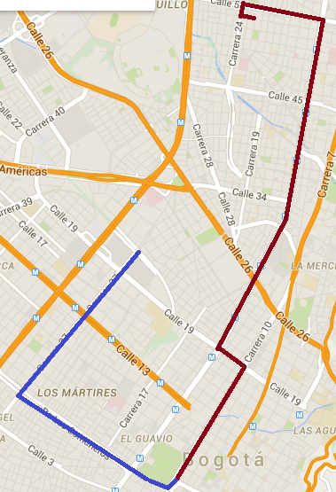

Casa de Juan

Guardería de Perros

Tienda de cadena

**Mapa del sitio 2.**

Ahora se evidencian las actividades realizadas utilizando PetTime

|  |  |  |  |
| --- | --- | --- | --- |
| Actividad | Tiempo Estimado | Precio | Mapa del sitio |
| Buscar una persona disponible para cuidar de Tony mediante PetTime, desde su celular | 4 min | 0 | 3 |
| Desplazarse hasta la guardería (Caminando) | 5 min | $0 | 3 |
| Desplazarse hasta el almacén de cadena para realizar el mercado (Caminando) | 3 min | $0 | 3 |
| Realizar el mercado | 120 min | - | 4 |
| Transportarse hasta la “guardería” a recoger a Tony (Caminando) | 3 min | $0 | 4 |
| Recoger la mascota (Revisar su mascota, ponerle el collar y pagar) | 5 min | $10.000 | 4 |
| Transportarse hasta su casa (Caminando) | 5 min | $0 | 4 |
| TOTAL | 145 min | $10.000 |  |

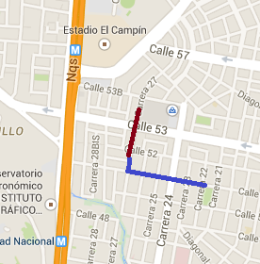

Casa de Juan

Cuidador Pet Time

Tienda de cadena

**Mapa del sitio 3.**

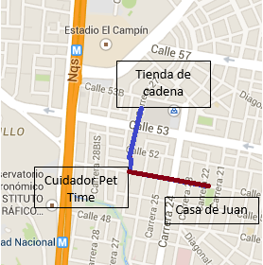

**Mapa del sitio 4.**

Si Juan tuviese un lugar cercano a su apartamento, donde cuidaran de su mascota. No sólo podría mercar en el lugar que él prefiere sin exceder el uso de su dinero en compras sino también ahorraría el 22% del tiempo que dispone para esta actividad (realizar mercado) y el 71% del presupuesto que tiene para transportarse y pagar el cuidado de Tony.

Además encontrar un lugar cerca para cuidar su mascota, le permite sentirse más cómodo y evitaría largos tiempos en búsqueda de transporte dado que tiene una mascota.

**ANÁLISIS DE VIABILIDAD DEL PROYECTO - PETTIME**

**Viabilidad Técnica:**

Se pretende desarrollar un sistema de información que permita acercar a los propietarios de mascotas (perros) en la ciudad de Bogotá, con posibles lugares de alojamiento temporal para cuidado de sus mascotas.

Para efectos de comprensión del presente texto, se considera como *oferente:* a los usuarios que ofrecerán el servicio de alojamiento temporal, registrando su ubicación geográfica para ser compartida entre los usuarios *Solicitantes:* Usuarios que solicitan el servicio de alojamiento para su mascota.

Para llegar al objetivo planteado, se debe contar con lo siguiente:

* Técnicas de desarrollo de sistemas de información.
* Computadores capaces de ejecutar herramientas de desarrollo informático.
* Tecnologías orientadas a la comunicación: Internet y telefonía.
* Servicios de alojamiento en la nube.

Teniendo en cuenta el desarrollo actual de las tecnologías de la información y de la comunicación, se determina que el desarrollo del sistema de información en cuestión en técnicamente viable, ya que se observa que los ítems anteriormente mencionados, se pueden cumplir de forma eficiente.

**Viabilidad Económica**

Para el desarrollo e implementación del sistema PetTime, es necesario tener en cuenta:



*Costo: se realiza el cálculo de las operaciones para que el sistema PetTime sea desarrollado por 4 personas.

Subtotal1 = Alquiler de Hosting + Membresía Google Play + Dominio .com.co

Subtotal2 = (Transportes + Alimentación) * 12 meses * 4 personas

Subtotal3 = (Valor día de trabajo) * 242 días laborales en Colombia * 4 personas

Subtotal4 = (Computadores de trabajo * 4 personas) + (ISP * 12 meses)

Como es un proyecto académico, no se tendrá en cuenta del valor por día de trabajo, tampoco el costo de los computadores, ni el proveedor de servicio de internet, ya que se hará uso de los recursos que brinda la universidad. Lo referente al transporte y alimentación correrá por cuenta de cada integrante el proyecto.

Por lo anterior, Economicamente este proyecto es viable.

**Viabilidad Legal del proyecto.**

De acuerdo a la investigación realizada en diferentes documentos[1], **PetTime** no tiene alguna finalidad ilícita o que pueda perjudicar al usuario. Dentro del problema que busca solucionar este sistema y las diferentes actividades que debe realizar para conseguir su objetivo; se debe tener total cuidado con el tratamiento de la información personal de los usuarios, con el fin de proteger su integridad y seguridad, sin embargo el objetivo final de contactar personas con el fin de contratar un servicio de cuidado de perros es legal y contribuye a la solución de problemas sociales en la ciudad de Bogotá.

Por lo anterior, legalmente este proyecto es viable.

**Viabilidad Moral y Ética**

PetTime está orientado a mejorar el día a día de los usuarios y sus canes. Brinda una solución al problema frecuente de quien podrá cuidar a la mascota cuando el propietario tenga que hacer una diligencia en un lugar donde no sea permitida la entrada a los canes. Debido a su funcionamiento PetTime enlaza a dos tipos de usuarios; un cuidador y un propietario de una mascota, en donde el cuidador obtiene un beneficio monetario por cuidar la mascota, y el propietario de la mascota obtiene una satisfacción a la necesidad de que alguien cuide a su perro de la mejor manera posible y en el lugar más cercano.

Por lo anterior PetTime no viola ningún principio moral ni ético y es posible decir que el proyecto PetTime es moral y éticamente viable.

**REQUERIMIENTOS PETTIME**

**Requerimientos Funcionales**

**1. Se requiere definir perfiles y conjunto de permisos o de actividades a los que tiene acceso cada usuario en el sistema de información PETTIME.**

Se requiere clasificar en perfiles, el conjunto de permisos que los usuarios tienen para acceder al sistema de información con el fin de controlar el acceso, la seguridad y la manipulación de información.

Los perfiles del sistema de información son:

**1. Administrador del sistema:** Los usuarios registrados en este perfil tienen permisos para crear, recuperar, eliminar y modificar usuarios del sistema. A demás tiene permisos para modificar elementos correspondientes a la interfaz de usuario, pasarela de pagos y sistema GPS y gestionar las actualizaciones tanto de la página web como de la aplicación móvil.

**2. Cuidador.** Los usuarios registrados en este perfil tienen acceso a un módulo que muestra los datos de las comisiones recibidas por el préstamo del servicio de cuidado de mascotas y las cuentas registradas para pagos. Además deben visualizar la información personal de los clientes que en un momento determinado requieren contratar el servicio.

**3. Amo.** Los usuarios de este perfil deben visualizar los datos básicos de los cuidadores, además de la calificación que los cuidadores han recibido por el préstamo de servicios anteriores.

El Amo mencionado con anterioridad, corresponden a los clientes que los solicitantes pueden visualizar para contratar el servicio.

**2. Se requieren diseñar un formulario para la creación de los usuarios vinculados a PETTIME.**

Con el fin de que las personas interesadas en vincularse a PetTime, puedan hacerlo, se debe implementar un formulario, donde se ingresen como mínimo, los siguientes datos:

**Cuidador:**

**-Nombre Completo:** Corresponde al nombre de la persona que se va a inscribir

**-Identificación:** Número de identificación de a persona a registrarse

-**Dirección:** Dirección del lugar correspondiente a la instalación donde va a prestar el servicio de cuidado de mascotas.

-**Teléfono:** Número de contacto.

-**Número de cuenta:** Número de cuenta para recibir los pagos correspondientes al servicio prestado.

**Tipo de cuenta:** Debe indicar si es una cuenta corriente o una cuenta de ahorros.

-**Entidad Bancaria:** Nombre de la entidad a la que está vinculada la cuenta para pagos.

**Amo:**

**-Nombre Completo:** Corresponde al nombre de la persona que se va a inscribir

**-Identificación:** Número de identificación de a persona a registrarse

-**Teléfono:** Número de contacto.

**-Cuenta correo:** Email de contacto y notificaciones

**-Tipo de pago a registrar:** Cuenta o Tarjeta de crédito

En caso de seleccionar Cuenta, se solicitan los siguientes datos:

-**Número de cuenta:** Número de cuenta para recibir los pagos correspondientes al servicio prestado.

**-Tipo de cuenta:** Debe indicar si es una cuenta corriente o una cuenta de ahorros.

-**Entidad Bancaria:** Nombre de la entidad a la que está vinculada la cuenta para pagos.

En caso de seleccionar Tarjeta de Crédito, se solicitan los siguientes datos:

**-Número de Tarjeta de Crédito:** Correspondiente a la tarjeta origen de pagos.

-**Entidad:** Nombre de la entidad a la que corresponde la cuenta.

Finalmente se solicita los datos de la mascota

- Nombre Mascota

-Fecha Nacimiento

-Raza

-Vacunas

Un mismo Amo, puede registrar más de una mascota.

El formulario de registro es uno solo, los datos a diligenciar se habilitan de acuerdo a la elección realizada en el campo:

**-Tipo de usuario:** Amo - Cuidador. Este campo precede a los datos descritos para cada usuario.

**3. Se requiere un botón de actualización de datos de los usuarios**

Dado que los Cuidadores o Amos pueden cambiar de lugar de vivienda o cambiar sus datos de contacto se requiere generar un botón de actualización de datos que permita actualizar: Direcciones, teléfonos, cuentas de correo.

**4. Se requiere construir un módulo de consulta de pagos y/o compras**

Con el fin de que los Amos puedan consultar los pagos que han efectuados por el servicio y que los cuidadores puedan ver los abonos realizados a su cuenta por el mismo concepto, se debe realizar un módulo que muestre:

-IdServicio

-Nombre de Amo

-Nombre de mascota

-Nombre de cuidador

-Horas servicio

-Valor hora

**5. Se requiere el diseño del módulo principal de PETTIME**

Este módulo corresponde a la sección en la que se muestran las notificaciones de los Amos y los Cuidadores disponibles para tomar el servicio. Se debe mostrar un mapa de ubicación tanto del Amo como de los cuidadores disponibles.

**6. Se requiere la conexión entre el proveedor de la pasarela de pagos y la aplicación PETTIME**

Para que un Amo pueda solicitar un servicio, debe tener créditos habilitados, por lo anterior se requiere generar un formulario de pago, donde se registre: IdCuidador, Nombre del Amo, Nombre de la mascota, número de créditos y valor a pagar. Se debe generar un soporte de pago y la conexión respectiva con la pasarela de pagos de acuerdo al medio de pago (debito de cuenta o transacción con tarjeta de crédito) para realizar la transferencia del dinero.

**7. Se requiere generar un botón de aceptación del servicio**

Cuando un Amo envía solicitud de un servicio, todos los cuidadores disponibles pueden ver dicha notificación. Se debe crear un botón para que el cuidador que desee tomar el servicio pueda enviar la información y la notificación sea desactivada.

**8. Se requiere un módulo de administración y gestión de paquetes de créditos**

Comercialmente los precios del servicio de cuidado de mascotas pueden variar, con el fin de generar mayor oferta al público, por lo anterior se debe diseñar un modulo en donde se puedan registrar los paquetes diseñados y activos en un momento determinado. Este debe contener: Nombre del paquete, IdPaquete, fecha Inicial paquete, fecha final paquete, cantidad de créditos y valor del paquete.

**Requerimientos No Funcionales**

**1**. Se requiere contar con la plataforma WAMP con el fin de realizar la aplicación y el manejo y la administración de la base de datos.

**2**. Se requieren conocimientos en desarrollo con PHP, HTML Y JAVA

**3**. Se requiere la contratación de un servicio de pagos en línea, para realizar efectivamente las transacciones de compra y pago de los servicios de PetTime.

**4**. Se requiere contratar un servicio de georeferenciación y localización de las direcciones en los mapas.

**5**. Se requiere contratar un servicio de Hosting para la solución web

1. Garcia Arango, G. Sin Fecha. Aspectos jurídicos del software libre en Colombia. Universidad Católica del Norte.